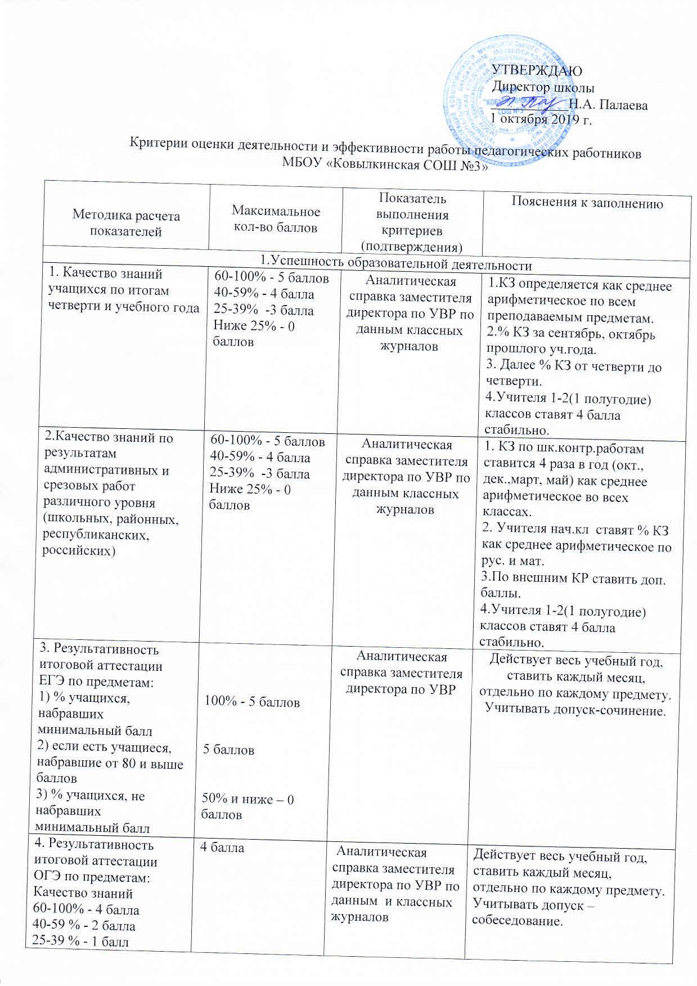

3.Индивидуальная внеурочная работа с учащимися, проявившими себя в учении - консультации, дополнительные занятия и др. (с обязательной записью в журнал дополнительных занятий с хорошо успевающими учащимися) | 3 балла (1 балл за каждый вид работы) | журнал дополнительных занятий с хорошо успевающими учащимися | Записи в журнале, не более 3 баллов
4.Организация и проведение внеклассной работы по предмету (тематический вечер, кружок, предметная неделя и др.) | 3 балла (1 балл за каждый вид работы) |  | Записи в журнале, не более 3 баллов
3.Результативность деятельности по трансляции педагогического опыта.
Внедрение современных образовательных технологий
1.Участие в муниципальных, республиканских, российских семинарах и научно-практических конференциях (проведение открытых уроков, открытых мероприятий) | 3 балла | Копия программы проведения семинара, конференции, сканированной статьи или ссылка на интернет-ресурс, где размещена статья в портфолио учителя на сайте школы | Баллы ставятся разово каждый месяц за личное участие, выступление
2.Участие в школьных семинарах и научно-практических конференциях | 2 балла |  | Разово, личное участие
3.Наличие собственных методических и дидактических разработок, рекомендаций, учебных пособий и т.п., применяемых в образовательном процессе, публикации в СМИ, на интернет-сайтах | 3 балла |  | Должно быть выставлено на школьном сайте , подтверждено до 20 числа каждого месяца, независимо от количества
4.Вовлечение учащихся в создание проектов, презентаций и др. | 3 балла |  | За каждое вовлечение в конкурс (разные конкурсы по 3 балла)
5.Руководство методическими объединениями, секциями и др. | 2 балла | Протоколы методических объединений, ВШК, журналы взаимопосещений | Руководители школьных + муниципальных объединений, отдельно по 2 балла
4.Профессиональные достижения
1.Повышение профессионального уровня: своевременное прохождение курсов повышения квалификации | 3 балла | Сертификат, удостоверение, свидетельство о прохождении курсов ПК | Действует 3 года, каждый месяц ставить свою дату прохождения курсов ПК  (+ по 3 балла за разные курсы)
2. Совершенствование профессиональной компетентности педагогов по категориям:  повышение уровня аттестации педагогов – 3 балла  снижение уровня аттестации педагогов – 0 баллов | до 3 баллов  Высшая кат. – 3 б  1 кат – 2 б.  Соотв. з/д – 1 б.  Без кат. – 0 б. | Приказ Министерства образования Республики Мордовия | Каждый месяц указывать свою категорию
3.Участие в конкурсах профессионального мастерства | 5 баллов | Сертификат, диплом, грамота в портфолио учителя на сайте школы | Конкурс «Учитель года» – весь год.  Разные пед. конкурсы (очные и заочные) ежемесячно, разово.
4.Сохранность контингента обучающихся | 1 балл | Справка делопроизводителя | Если уч-ся выбыл, то 1(этот) мес. баллы не ставятся.
5. Признание высокого профессионализма учителя обучающимися и их родителями | Зарегистрированные позитивные отзывы у руководителя- 3 балла  Наличие обоснованных жалоб – снятие 5 баллов | Личное дело, портфолио учителя на сайте школы, справка отдела образования | Грамоты, благодарности, отзывы на сайте школы, по факту (действует в течение учебного года)
6. Преподавание углубленных, профильных курсов, модулей, апробация новых программ, разработка авторских программ | 3 балла | Авторское свидетельство, сертификат, рабочая программа учителя в соответствии с учебным планом школы | Ежемесячно за рабочие программы
5.Организация воспитательной работы и дополнительного образования.
Система профилактики правонарушений и преступности
1. Положительная динамика числа учащихся, состоящих на разных видах учета, отсутствие преступлений и правонарушений, совершенных учащимися (в сравнении с прошедшим учебным годом): | 1 балл за каждого снятого с учета учащегося | Реестр, подготовленный учителем и заверенный заместителем директора по УВР, ВР, педагогом-психологом | Нет на учете на разных видах – 1 балл, есть на учете – 0 баллов.
2. Участие в организации каникулярного  отдыха учащихся (пришкольные оздоровительные лагеря, секции, кружки, мероприятия) | 3 балла | Сценарии, фотографии, отзывы на сайте школы | октябрь-ноябрь,  январь,  март-апрель,  июнь  по факту участия учителей
3. Занятость учащихся во внеурочное время на базе данного образовательного учреждения (экскурсии, тематические вечера, мероприятия, не входящие в план воспитательной работы школы, по инициативе учителя) | 3 балла | Сценарии, фотографии, отзывы в портфолио учителя на сайте школы | Только во внеурочное время, не за счет ВНД, уроков, классных часов.
4. Организованность работы кружков, клубов, студий и спортивных секций с детьми, находящимися в трудной жизненной ситуации ,социально-опасные семьи (согласно спискам) | 2 балла | Сценарии, фотографии, отзывы в портфолио учителя на сайте школы | Посещение кружков, секций , за каждого по 2 балла, согласно спискам зам.директора по ВР
5. Регулярное обновление портфолио учителя на сайте школы:  -регулярное обновление информации – 2 балла;  - отсутствие обновляемой информации – 0 баллов | 2 балла | Портфолио учителя на сайте школы | До 20 числа каждого месяца
6. Организация горячего питания:  - детей из малообеспеченных семей – 50% и более – 3 балла;  - платное питание – 50% и более – 2 балла | до 5 баллов | Журнал питания | В соответствии с данными по классу, согласно представлению зам.директора по ВР
7. Участие в предоставлении платных образовательных услуг | 5 баллов | Аналитическая справка заместителя директора по УВР | Школа не предоставляет платных услуг.
8. Использование учебного кабинета как предметной лаборатории: соблюдение техники безопасности и санитарно-гигиенических норм, эстетических требований к оформлению учебного кабинета, учебно-методическое обеспечение, учебное оборудование, комплекты средств обучения, необходимых для выполнения образовательной программы) | до 2 баллов | Аналитическая справка экспертной группы, фотографии по итогам рейда проверки учебных кабинетов ежеквартально | 2 балла за каб. с лаб.  1 балл без лаб.  ежемесячно
6.Исполнительская дисциплина
1.Заполнение документов строгой отчетности | ИС «Сетевой город»  Своевременное - 1 балл  Несвоевременное – минус 2 балла |  | Классные журналы,  Журналы ВНД.  Личные дела учащихся
2.Возложение других обязанностей на учителя: участие в работе муниципальных, республиканских комиссий | 2 балла |  | Члены жюри, ассистенты, проверяющие  ( по факту участия, разово)
ИТОГО | 100 баллов

